出國報告（出國類別：參加國際會議）

參加第六屆亞裔組織犯罪及恐怖主義
國際會議報告

服務機關：法務部調查局
姓名職稱：何復生 調查員
派赴國家：美國
出國期間：98年3月21日至29日
報告日期：98年6月11日
摘要：第六屆亞裔組織犯罪及恐怖主義國際會議，於98年3月22日至27日假美國夏威夷檀香山市希爾頓飯店（The Sheraton Waikiki Hotel ）舉行，會議由「國際亞裔犯罪調查員及專家組織」主辦，美國聯邦調查局、緝毒局、國土安全部移民暨關務局、秘勤局、郵政檢查局、國稅局犯罪調查處、西北大學犯罪法務學院、菸酒武器暨爆裂物管理局、跨轄反毒工作訓練組織（Multijurisdictional Counterdrug Task Force Training ），夏威夷 Honolulu city、Maui County的警察部門等共同協辦。與會者除全美各地相關執法官員外，尚有來自我國暨加拿大、日本、韓國、越南、香港、菲律賓、印尼及澳洲等國家共約五百餘位代表。會中研討內容研討議題除亞裔組織犯罪及恐怖主義外，尚包含：「電腦網路犯罪」、「犯罪組織之財務模式」、「組織犯罪與賭場調查」、「網路毒品販售」、「身分竊盜」、「人口走私與販運犯罪」、「日本組織犯罪」、「中國幫派調查」、「韓國組織犯罪」、「阿拉伯文化」、「伊拉克戰區活動調查」、「非洲組織犯罪與中東地區海盜行為調查」、「越南組織犯罪」、「恐怖份子旅行、移動及策略」、「亞洲毒品犯罪威脅」、「偽造美鈔調查」、「智慧財產權犯罪」及「犯罪組織-Homng gangs的介紹」等。
參與此會議可與各國執法單位出席人員交流聯誼、分享辦案經驗，增進彼此瞭解、加強工作聯繫及犯罪情資交換等，在全球化浪潮下，透過此類犯罪防制國際會議，亦有助日後我國參與各項國際組織與會議，藉助國際合作有效打擊犯罪，克盡執法單位職責。

目 次
壹、前言…………………………………………3
貳、會議過程……………………………………4
參、研討摘要……………………………………8
肆、心得與建議…………………………………16
伍、附件…………………………………………19

參加第六屆亞裔組織犯罪及恐怖主義國際會議報告

壹、前言
第六屆亞裔組織犯罪及恐怖主義國際會議，於98年3月22日至27日假美國夏威夷檀香山市喜來登（The Sheraton Waikiki Hotel ）飯店舉行，為期6天，本次會議係由「國際亞裔犯罪調查員及專家組織」（The International Organization of Asian Crime Investigators and Specialists, IOACIS）主辦，結合美國聯邦調查局、聯邦緝毒局、國土安全部移民暨關務局、聯邦秘勤局、郵政檢查局、國稅局犯罪調查處、西北大學犯罪法務學院、菸酒武器暨爆裂物管理局（BATF）、跨轄反毒工作訓練組織（multijurisdictional Counterdrug Task force Training ），夏威夷 Honolulu city及Maui County的警察部門等共同協辦，同時亦有民間企業Philip Morris International煙草公司、Genentech生物公司及Enterprise Rent-A-Car 汽車租賃公司等廠商贊助舉辦。
本項國際會議係由「國際亞裔犯罪調查員及專家組織」發起，自1978年起以年會的方式舉行，輪流由美國或加拿大各州之執法單位配合主辦，以美、加地區之亞裔幫派組織犯罪情勢及其犯罪活動和亞洲國家間之關聯等為主要研討內容。本局每年派員參加出席此項會議，藉此機會與出席之各國相關執法單位人員交流聯誼、分享辦案經驗，並增進彼此瞭解、加強工作聯繫及情報資訊交換等，期能發揮跨國合作打擊犯罪之功效。然而美國自2001年9月11日發生重大恐怖攻擊事件後，即深刻體認恐怖攻擊所造成之傷害更甚於一般組織犯罪，該國之各相關治安執法機關遂將其工作重點集中於防範恐怖主義，並成立國土安全部，統籌情報資源，期能有效打擊恐怖主義及與其有關之組織犯罪活動。因此，有鑒於亞裔犯罪組織在幕後支持國際恐怖主義中逐漸扮演重要之角色，自2004年起，這項已經舉辦了二十五屆之「亞裔組織犯罪國際會議」（The International Conference on Asian Organized Crime, ICAOC），在會議中增加了反恐怖主義、人口販運等相關議題，並將原名修正為「亞裔組織犯罪及恐怖主義國際會議年會」（International Conference on Asian Organized Crime and Terrorism, ICAOCT），以因應防範此類新興犯罪情勢的需求。
本次年會由經濟犯罪防制處調查員何復生代表本局參加，與會者除全美各地、加拿大、英國、泰國、菲律賓、韓國、日本、香港及中東等地區相關執法官員外，尚有來自我國警政署刑事警察局、高雄市政府警察局、行政院海岸巡防署等約27國 (地區) 代表共500多人與會。會中舉辦10場共同專題研討及32場分組專題研討，研討議題除亞裔組織犯罪及全球恐怖主義外，尚包含：「電腦網路犯罪」、「使用網路調查幫派犯罪」、「組織犯罪與賭場調查」、「網路毒品販售」、「身分竊盜」、「人口販運犯罪」、「日本組織犯罪」、「中國幫派調查」、「韓國組織犯罪」、「非法菸品的犯罪型態」、「阿拉伯文化」、「伊拉克戰區活動調查」、「非洲組織犯罪與中東地區海盜行為調查」、「越南組織犯罪」、「恐怖份子旅行、移動及策略」、「亞洲毒品犯罪威脅」、「偽造美鈔調查」、「智慧財產權犯罪」及「幫派組織-Homng gangs的介紹」等議題，凡有助執法人員交流學習偵查各式型態犯罪者，皆可作為大會研討之議題，對與會者而言，正可藉此瞭解各種犯罪情勢之演變。
本局循例每年均派員出席此項會議，其目的乃希望藉此機會與各國執法單位出席人員交流聯誼、分享辦案經驗，並增進彼此瞭解、加強工作聯繫及犯罪情資交換等，從警政署、海巡署等友軍單位，每年亦派員與會，即知此一會議對本局工作之助益，在全球化浪潮下，透過此類犯罪防制國際會議，經由交流經驗，互相學習，從而提昇工作技能，期能繼續發揮本局跨國合作打擊犯罪功效。

貳、會議過程
本次會議於美國夏威夷州檀香山市希爾頓飯店（The Sheraton Waikiki Hotel ）舉行，議程區分為報到、開幕及專題演講、共同專題研討、分組專題研討、綜合座談及閉幕等，分述如下：
一、報到：
報到作業自3月22日（星期日）下午起開始，出席代表經查驗證件，辦理報到手續後，逐一拍照製發識別證，分送會議資料及文件，致贈每人夏威夷貝殼紀念品乙份，並由工作人員簡單解說各會議場址、行程安排與注意事項，並介紹附近Waikiki海灘景點等，為保障人員安全，大會要求進出會場均須出示識別證件，否則將無法參加任何會議。

二、開幕及專題演講：
會議於3月23日上午8時30分舉行開幕式，在美國檀香山市警局警察人員3名共同護衛美國國旗、夏威夷州州旗及大會會旗進場後，由歌手領唱美國國歌，並由牧師Kahu Bisho在現場為大會祈福，並為前（21）日下午在美國舊金山的奧克蘭市，警方在取締當地的一宗奧克蘭市民密克森（Lovelle Mixon）交通違規案導致兩起警匪槍戰，造成警員3死1重傷的重大傷亡事件，而默哀一分鐘，三名殉職警員分別是40歲的杜納金（Mark Dunakin）、43歲的羅曼斯（Ervin Romans）與35歲的酒井（Daniel Sakai）；41歲受傷警員赫格（John Hege），是近年來加州治安史上員警傷亡最慘重的案件之一。
接著由檀香山市長Mufi Hannemann上台致詞，代表全市市民歡迎與會各國代表到夏威夷檀香山市參加第六屆亞裔組織犯罪及恐怖主義國際會議年會，地主檀香山市警局也算是共同主辦者，非常感謝與會警察或調查員大家平日對治安投入與貢獻，對於日前加州數名警察殉職深表遺憾，該市目前是美國國內治安最好幾個城市之一，然而對於恐怖主義防範並未鬆懈，已經成立反恐指揮中心，使用最先進技術來確保市民安全。接著由檀香山警察副局長保羅（Paul D.Putzulu）代表市警局致詞，除歡迎與會各國代表並簡介該市美麗景色外，介紹該警局目前2500名警力服務約100萬市民及觀光客，該局下設8個警勤區及一個特殊任務局專責危及任務及交通事件，亦分享其個人亞裔幫派犯罪辦案經驗，除呼籲警察人員每天都會遇到不同狀況，執行任務應注意自身安全之外，由於夏威夷地處亞太地區有地利之便，強調願意加強與亞太地區各執法部門間的聯繫和合作，及國際間執法人員經驗交流；接著由聯邦調查局犯罪調查處副助理處長丹尼爾（Daneil D. Roberts）上台致詞，渠係2004年擔任FBI底特律調查站主任，負責犯罪調查及智慧財產案件，於2007年調來擔任現職負責幫派/企業犯罪、暴力犯罪及組織犯罪等；渠表示近年聯邦調查局已不斷加強與全球各國執法單位的合作打擊國際恐怖主義活動，其中包括亞洲國家在內，聯邦調查局積極協助追緝的幫派分子及嫌犯，而隨著亞裔幫派犯罪活動也更加國際化，聯邦調查局必須加強與全球各國執法單位的合作，目前該局打擊亞裔幫派犯罪的方式，是提升該局的高科技設備，務求迅速追蹤亞裔幫派的犯罪活動，該局也不斷在全球更多國家設立海外辦事處，以求更深入各國調查亞裔幫派由美國延伸至海外的犯罪活動。。
另司法部夏威夷州地區檢察官古柏（Edward.H. Kubo Jr）代表美國夏威夷州檢察官辦公室歡迎大家前來開會，希望藉此國際會議能夠結合最新組織犯罪及恐怖主義活動之訊息彼此交換意見，也包括亞洲幫派活動、中東及歐洲組織犯罪、電腦犯罪、爆裂物火藥資訊及恐怖組織等，接著他認為國際暴力犯罪及洗錢活動日益猖獗，執法人員面臨新型態犯罪，新挑戰，需要新資源整合。隨後由數名貴賓致詞後，再由大會主席梁(Benjamin Leong)致詞歡迎所有與會人員參加此一年會，在重要與會來賓致詞結束後，介紹在場主要政府官員，隨即由前康乃迪克州警察局刑事鑑識室名譽主任李昌鈺博士（Dr. Henry Lee）進行專題演講。
李昌鈺博士以「全球犯罪調查之新鑑識技術」（New Forensic Technology In Investigation of Global Crimes）為題，首先講述他所接受基礎刑事偵查教育的過程，以其本身工作精神，鼓勵執法人員要不斷學習及付出，終必會有所收穫，並希望第一線執法人員執勤時應注意自身所處環境，避免不必要傷亡；首先他先從全球主要跨國犯罪，包括有毒品、武器、人口販運（Human Trafficking）、電腦犯罪、洗錢、走私、國際組織、恐怖主義活動及接觸性謀殺（Contact Murder）來分析，亦舉出歷年來重要司法案件，包括JonBenét Ramsey命案、OJ·辛普森殺妻案，認為今日鑑識科學的能力，可以讓證據說話，還原事件始末，勉勵執法人員時常處在歷史的關鍵點，絕不可妄自菲薄，也要以自身使命對歷史負責的態度偵查每一個司法案件。今日之美國毒品犯罪嚴重，每年造成52000人死亡、120 billion美元的損失，然而槍枝來自鄰國墨西哥走私入境最為嚴重，每年各類槍枝約有20000枝，進入美國造成治安上嚴重問題；至於全球人口販運以亞洲、非洲最為嚴重，有95％大多從事與性犯罪及兒童犯罪有關；全球洗錢活動主要由詐欺、毒品、走私、貪污、組織犯罪及恐怖活動等所衍生出來，近來電腦犯罪有全球化趨勢，至於其他如走私、國際幫派、綁架，及接觸性謀殺等，則透過黑社會組織、宗教組織、種族組織去執行；另提及恐怖活動手段有以縱火、炸彈、生化、核武對特定目標攻擊，針對潛在包括人口集中、重要指標、經濟影響、公眾及飲食重點區域、交通要道及系統、工業及電腦核心地帶等目標攻擊，並建構恐怖攻擊意外指標可分為有毒氣體、爆炸、疾病、動植物死亡、建築物結構毀損及電話恐嚇等不同指標；同時也提及恐怖活動發生時處理流程，發現意外通報系統（911）、通報注意確認過程、第一時間反應責任等，及在現場建立指揮中心，分出Protect zone、Hot zone、Warm zone、cold zone。如在保護區（Protect zone）建立核心情報指揮中心掌握全般狀況，注意新聞發佈內容、次數及考慮群眾心理反應，並以實際發生在日本毒氣事件為例，處理原則除上述之外，要注意先用動物試驗毒氣，並注意風向、人員管制、醫療設備管制，現場調查流程及管制。另外從鑑識角度出發，恐怖活動現場若發現有例如炭疽病毒，要有鑑識牙科學家（Forensic Odontologist）及病理學家（Forensic Pathologist）在現場處理，且有防制傳染疾病流程與管制，及以現場進行Field Test，先確認證據包括身體、血液、衣物等採集、文件鑑識及個別化確認。
最後則強調科學鑑識的重要，以合乎科學的邏輯解釋各種跡證價值，同時提醒與會者『讓證據說話』在犯罪偵查的角色，是執法人員必須與時俱進，才能透過鑑識科學實現司法正義。
三、共同專題研討：
當地3月23至27日每天上午實施，研討議題有「偽仿冒品犯罪」、「阿拉伯文化」、「伊拉克戰區活動調查」、「非洲組織犯罪及中東地區海盜行為調查」、「恐怖份子旅行、移動及策略」、「中南半島之毒品及人口販運」、「恐怖集團海事調查」、「零售組織犯罪」及「區域犯罪趨勢」等共計10場共同專題研討。
分組專題研討：
於當地3月23至27日每天下午實施，分4個場地同時進行，共計舉辦32場分組專題研討，與會人員可依個人興趣、專長及需要，自行選擇參加分組研討。相關議題計有：「亞洲組織犯罪與加拿大西部大麻犯罪關連調查」、「犯罪組織-Homng gangs的介紹」、「美國爆裂物資料庫-疑似火藥活動」、「智慧財產權犯罪」、「偽造美鈔調查」（限制課程）、「中國幫派調查」、「韓國組織犯罪」、「越南組織犯罪」、「亞洲毒品威脅」、「亞洲犯罪組織-檢察官觀點」、「組織犯罪與賭場調查」、「身分竊盜」、「人口販運犯罪」、、「日本組織犯罪」、「調查及扣押」、「亞洲組織犯罪與賭場關連性」、「電腦網路犯罪」、「What the “F”」及「使用網路調查幫派活動」（限制課程）等。
五、綜合座談會及閉幕：
3月27日上午綜合座談會，出席代表就所屬區域內組織犯罪及恐怖主義發展之趨勢，自由發表意見與分組討論。
參、研討摘要
研討會議包含共同專題研討及分組專題研討，因研討議題甚多，僅就部分參與內容概述如下：
一、「韓國組織犯罪」：
「韓國組織犯罪」是由洛杉磯地方檢察官辦公室檢察官Scott Paik（韓裔）主講，主講內容涵蓋韓國組織犯罪的歷史、次文化、現況與組織結構，而由於韓國深受日本殖民地文化的影響，Scott也就韓國犯罪組織特色加以說明，其中韓國組織犯罪緣起於西元1863年左右，在日本殖民之前，至1905年-1945年日本開始殖民進入過渡期，歷經二次大戰、韓戰，到1961年開始軍政府統治進入現代組織犯罪，韓國組織犯罪從事洗錢、賣淫及賭場等非法活動，到1990年政府大規模取締組織織犯罪後，轉入成為企業化經營。
在美國，韓國組織犯罪一般由青少年組成，而呈逐年增加趨勢，韓裔美籍人大幅增加主因，是美國針對韓國等國實施Visa Waiver Program所致，其主要活動區域在洛杉磯、紐約、芝加哥、邁阿密等地，以洛杉磯為最大宗基地，主要從事毒品販運、洗錢、勒索、性交易等。美國境內約有二百餘PA（Gang）組織，五千餘個成員。

二、「日本組織犯罪」：
「日本組織犯罪」是由洛杉磯警局探員Yoichi Ikuta、Grant Newsham主講，主講內容涵蓋日本組織犯罪的歷史、現況與組織結構，由於日本深受武士道的影響，Ikuta也就日本犯罪組織獨特的儀式或教條、倫理加以說明，同時也因為日本高度的現代化，在亞裔組織犯罪中，日本幫派與其他亞裔幫派重大差異點在於其業務除傳統的毒品、色情或賭場之外，與工商企業或是政府採購工程的高度結合是其特色，事實上，日本幫派在美國都是以企業組織的型態在運作，並以此從事主要業務作為掩護，因此也特別講授與日本組織成員交涉、臥底、吸收等技巧，供其他國家執法人員參考。
三、「越南組織犯罪」：
「越南組織犯罪」是由亞利桑納州鳳凰城市警局下轄國土安全局William Long警官講授，William是負責幫派調查的警官，也是亞裔街頭幫派犯罪的著名講師，負責研究亞洲幫派；William在課程中主要是就越南犯罪幫派的調查經驗講述，包括以臥底線民打入越南幫派，實際案例中Hung Nguyen加入幫派從事毒品交易情形及如何追蹤幫派重要成員過程（美國、越南、加拿大等地），如何實施包含使用電子科技器材GPS或網路來對幫派分子進行監控，以及分析近年越南幫派組織犯罪有逐漸增加趨勢，主因為越南移民語言障礙，及組織中提供食物、菸酒、麻將或13張等拉攏吸收成員，因此其吸收成員以越南等中南半島移民社區為主。William建議對於組織犯罪成員宜平日建檔列冊，包括手機、網址、一些基礎幫派資料及多聽線民陳述等，作為日後追蹤調查資料之用。
四、「阿拉伯文化」：
「阿拉伯文化」（Arbic Culture）是由洛杉磯警局反恐小組警官Samer Issa主講，以『Law Enforcement Guide to Arbic Culture and Islam』為題演講，課程主要在於使與會者對阿拉伯半島周邊國家有初步的認識，其課程包含阿拉伯及伊斯蘭教國家的基本地理位置、國情介紹，伊斯蘭教基本教義、儀式、假期介紹、阿拉伯及中東男女服飾，同時也分享對伊斯蘭教徒開發情資提供來源的技術與方法，其中包含如何拜訪阿拉伯（或伊斯蘭教徒）的家庭、應有的禮節或注意事項，也包含對阿拉伯人名字的分析，因為這有助於瞭解對象的社會結構和階級地位。
阿拉伯半島上國家有47％信奉伊斯蘭教、33％信奉基督教、21％信奉穆斯林（Muslim），而信奉穆斯林教國家中語言均不相同。信仰之可蘭經代表每一穆斯林教徒處理事務之標準，提供指引組織及教導社會份子適當行為及經濟社會地位。Samer指出，從西方人觀點來翻譯可蘭經，仍無法精確指出可蘭經真諦。其中遜尼教派屬於較神秘教派，什葉派以擊頭流血為宗教儀式，在服裝上傳統頭巾是代表執法衣服非宗教服飾，另外阿拉伯姓名組成為一大特色，第一個為自己姓名，接著父親姓名、祖父、曾祖父、親族姓名。希望藉此有益於西方社會瞭解阿拉伯文化的社會結構、階級地位、宗教教義及生活習慣，避免因文化差異不瞭解而產生隔閡。
五、「苗裔幫派」：
「苗裔幫派（Hmong Gangs）」（註：Hmong是指中國雲南一帶的苗族後裔）是由Richard Straka警官講授，Straka是明尼蘇達州聖保羅市警局負責亞洲幫派專案小組的成員，在此之前，他是明尼蘇達州巡邏隊的騎兵，他對於苗裔幫派有極深的研究，曾在FBI網路發表諸多關於苗裔幫派的文章。課程中，Straka主要在說明苗裔幫派的歷史淵源，是從1980年代從明尼蘇達州Corbra gang由一群青少年在撞球店中開始發起，初始從事一些打架、偷竊等，演變到後來擁槍自重，從事殺人、侵入住宅搶劫、販賣毒品、賣淫、強盜等，也從明尼蘇達州逐漸擴散至美國密西根州、華盛頓州、俄亥俄州等地，在美國犯罪已經升高到引起包括FBI等執法單位注意。在課堂上除教育與會者如何偵查技巧、應多了解該族文化之外，要注意該幫有幾項特色：該領導犯罪者在組織內是無明顯階級性，相當機動性，苗幫對同族、非同幫者均會採取暴力相向等行為。
六、「什麼是〝F〞？全是財務問題，以亞洲為基礎財務犯罪之當代趨勢」：
該課程是由Rickard Adams主講，他擔任美國國稅局犯罪調查員已經超過25年，原本的服務區域是在舊金山，目前是加州東部司法行政區域組織犯罪藥物執行專案小組的協調人，同時也在加州大學當客座教授講授金融調查技術；他於課程中主要針對：合法與非法電信傳送、破產詐欺、抵押詐欺、電信手機及郵件詐欺、遺失衛星定位之犯罪、身分證遺失衍生詐欺、保險詐欺、稅務詐欺、銀行ATM詐欺、陪審團傳票司法詐欺及地下通匯等主題及案例講授有關的金融犯罪，及此類犯罪在金融層面上所造成的危害與對抗方法等議題加以說明。
Rickard並講述全球地下通匯每年以20％速度增加，匯款內容除一般匯款之外，會夾雜毒品販運洗錢，美國目前這類洗錢管道主要集中在OUTLET進行，他並提出偵辦地下通匯應注意事項：
1.現金流向
2.留存匯款資料
3.以ID作為聚焦點，一般會使用假ID
4.分離姓名或使用化名
5.匯款地點及切斷與匯款關係關連
5.電子匯款資料

七、「中南半島之毒品及人口販運問題」：
該課程係由我國刑事警察局駐美國紐約聯絡官Billy Huang主講，內容主要簡介中南半島地理位置及人口，其中越南成為毒品轉運中心，該國毒品產量約為南亞總量之1％，該國東邊為中國海，西鄰寮國及柬埔寨，北與中國大陸接壤，南與馬來西亞隔海，面積為329,600平方公里，人口8,312萬人，華人約九十餘萬人。並簡介我國刑事警察局業務職掌，及近年來與各國警方緝毒單位合作，在菲律賓、馬來西亞、中國大陸等地破獲多座國內不法分子或他國不法分子合作設立的毒品製造工廠，緝獲成品原料、設備，斷絕毒品回銷台灣及東南亞或遠至美、日等國的源頭。
目前毒品問題形勢依然嚴峻，20世紀以來，中南半島的泰國、寮國、緬甸部分地區的替代種植毒品有所發展，金三角地區除罌粟種植面積和鴉片、海洛因的產量之外，產製新型毒品的產量迅速增長，因而金三角地區總毒品產量以及這些毒品的市場價值有增無減。依據DEA資料，越南已成為了新的毒品集散地和走私輸往美國通道及轉運站。至於人口販運由於全球人口移動，透過偷渡、偽造護照或人蛇集團媒介，近年有逐年遞增趨勢，除賣淫、詐欺犯罪活動之外，中南半島國家的勞工與女性更遭遇勞力販運、假婚姻的人數估計更為龐大。

八、「伊拉克戰區調查（Iraqi Theatre Of Operations）」
該課程是由美國菸酒武器暨爆裂物管理局（BATF）Mitchell Wido 主講，主要內容為介紹伊拉克恐怖組織針對美軍在伊拉克使用非傳統性武器，係低成本，高爆炸性定向的致命武器， EFP(explosively formed penetrator) 稱為「爆炸成形彈頭」所造成人員及士氣戕害，其製造方法非常獨特，其「爆炸成形彈頭」的威力相當巨大，能夠穿透重型裝甲車。另介紹IED (Improvised explosive device)是一種自製土製炸藥，他有部分傳統彈藥彈射系統及觸發裝置，目前為恐怖活動時常使用，現為塔利班(LTTE)組織廣泛使用，IED一般放置路邊攻擊車輛及行人。
該EFP穿透能力可完成對目標的最後破壞，EFP與穿甲彈（penetrator）靠著藥型罩（SHAPED CHARGE LINER）形成細而長的金屬相似，不同的是EFP爆炸後，藥型罩被壓垮變形，形成了一個短粗而密實的穿甲彈丸，其速度可達2000米/秒左右，其優點是對彈頭被拋射出去後可在100米距離上穿透80-100毫米厚的裝甲，同時其穿透裝甲後能崩落大量碎片，以殺傷人員、破壞裝備，有良好的作戰性能。 最引人注目的是其外形酷似一只大咖啡壺，其中裝有灰色沙狀炸藥。盡管其貌不揚，但具有極強的穿甲能力和殺傷力，不僅美軍的“悍馬”軍車難以抵擋，連坦克有時也會被穿透。武裝恐怖分子通常使用這種武器作為路邊炸彈，這種炸彈自2004年6月首次出現後，已經造成駐伊聯軍170多人死亡，另有620餘人受傷。如圖示。
1EFP穿透能力示意圖
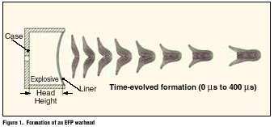
2.EFP外型
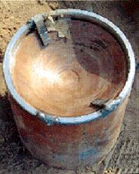
另外Mitchell Wido並且介紹如何偵測IED、EFP方法及美國各單位結合包括FBI、ATF、ECM（U.K.）等成立跨國CEXC反恐怖組織運作方式。
九、「非洲組織犯罪及中東地區海盜行為（Africa OC & Pirates Middle East ）」
該課程是由美國聯邦調查局Johanna Hladun及Joe Lewis兩位負責主講，講課內容為主要針對非洲組織犯罪狀況分析，非洲企業犯罪情形及未來犯罪傾向為重點。近年來聯邦調查局已經將防禦外國恐怖主義情報工作列為重點，在組織犯罪部門下分為亞歐組、亞非組、LCN等組織，在非洲組織犯罪、企業犯罪及恐怖主義有混合新興趨勢，在非洲FBI注意有問題企業有41家。
新興國際恐怖活動組織特性：
- 組織成員有能力旅行、有使用情報技術及能力。
- 組織成員兼有強的社會倫理觀念
- 利用文化語言隔閡滲透
- 透過亞洲國家進行洗錢
非洲組織犯罪趨勢：
- 逐漸增加財務犯罪包括信用卡、洗錢、樂透詐欺、抵押貸款詐欺等。
- 汽車搶劫。
- 住宅偷竊。
- 武器及毒品販運
- 仿冒物品
- 人口販運及走私
美國目前採取結合ACEs部門包括美國情報部門、聯邦貿易委員會、國防部、司法部及外交部等單位組成建立AFRICOM平台來對抗複合型犯罪。
中東地區海盜行為猖獗主因：
- 波斯灣是世界最繁忙水道之一
- 攻擊策略增加
- 非法利益增加
- 西方國家缺乏有利之聯合組織（經常性）進行防禦
FBI針對海盜建立檔案，找出特色：
- 男性、平均25-30歲
- 有平底船
- 漁民、但少數是軍人
- 有受過軍事訓練
- 10人一組
- 3天一期在海上活動
- 有使用GPS技術
- 在當地顯現財富地位
- 武器來自葉門、索馬利亞之摩加迪休
10. 使用恐怖主義，攻擊目標船隻鎖定貨輪、油輪及散裝輪。
11. 船隻一般在安全水域遭劫持
12. 贖金後釋放協議
海盜引發後遺症及影響：
- 威脅國際商事活動及海運安全
- 更多運輸及贖金成本
- 增加軍事活動風險及成本
- 誘發其他犯罪發生
十、「海事恐怖集團（Maritime Terrorist Groups）」
該課程係由美國國家海事情報中心（National Maritime Intel Center）Greg Davis主講，目前全球恐怖集團在海事攻擊已達危險頂點，主要攻擊、綁架航行水道商船、觀光客等，有時從事非法毒品販運工作，最主要的海事恐怖集團有LTTE（Leberation Tiger of Tamil Eslam），ASG(Abu Sayyaf Groups)，Jibril’s組織等，這些集團擁有大規模毀滅性武器（WMD）武器及船隻可以攻擊國家海軍軍艦，武器及訓練主要來源有孟加拉、黎巴嫩及恐怖份子賓拉登的外圍組織，主要攻擊對象有以色列、斯里蘭卡、美國等國。
LTTE :Leberation Tiger of Tamil Eslam（泰米爾之虎）是全球最有海洋能力之恐怖集團，該集團有2000-3000個核心幹部，且擁有機槍、火箭等地，曾攻擊斯里蘭卡海軍即在斯里蘭卡海域攻擊綁架外國觀光客，活動區域主要集中泰國、斯里蘭卡、印尼海域。
ASG(Abu Sayyaf Groups)是菲律賓南部伊斯蘭教義者所組成，是以攻擊船艦、離島休閒旅館之西方觀光客為主，活動區域在菲律賓民達那峨、Jolo島。
Jibril’s組織：活動區域在迦薩，主要有路、海攻擊，經費、武器是由敘利亞等國所支持，主要攻擊對象為以色列。
十一、「零售業組織犯罪（Organized Retail Crime）」
該課程係由美國IRS的Quyen Madrigal主講，講授內容美國零售連鎖網組織犯罪，每年損失高達300億美金，主要犯罪型態為零售店、跳蚤市場等偷竊、貨櫃偷竊及零售網偷竊等，集中在易於藏匿及銷贓貨品上，有藥品、嬰兒用品、刮鬍刀、底片、DVD、美容用品及菸酒等，除造成財產損失外，對於民眾健康及安全造成影響，美國FBI成立專組進行是類犯罪調查。
犯罪調查方式：
- 細部調查包括確定產品所有權，及貨品銷售網路
- 跟監
- 秘密行動包括聲請搜索票等
- 臥底行動
- 資料分析
- 財務調查包括找出金錢流向、洗錢及組織銷贓管道、財務調查影響
- 財產沒收等強制處分，財產包括資產、車輛、銀行帳戶等。
肆、心得與建議
一、本次會議期間，經本局駐檀香山法務秘書彭家銓學長細心安排，並且介紹我國駐檀香山臺北經濟文化辦事處王處長贊禹、李副處長鴻祥二人認識，並獲邀請與美國刑事鑑識專家李昌鈺博士、檀香山市警局局長Boisse P.Correa、第一副局長Paul.D.Putzulu、第二副局長Karl Godzey、刑事局黃局長茂穗等人在檀香山市北京餐廳餐敘，席間代表本局致贈紀念品給辦事處王處長贊禹、李副處長鴻祥，感謝該處於會議期間提供必要的協助，並且同時致贈本局紀念品給李昌鈺博士、檀香山市警局局長Boisse P.Correa、第一副局長Paul.D.Putzulu、第二副局長Karl Godzey，藉以增進雙方瞭解與情誼；席間曾與檀香山警局局長、副局長交換意見，渠等亦非常肯定本局在共同參與打擊國際犯罪的用心；另席間李昌鈺博士表達，對台灣數件未破刑案鑑識工作發展進度關心、提供諮詢意見及近日內將赴台灣至本局以「兩岸與鑑識科學」為題作專題演講。另在會議期間並與美國國土安全部、國稅局洛杉磯犯罪調查處、國防部西太平洋尼米茲麥克阿瑟聯合部門指揮中心東北亞處（負責毒品情資及鑑識實驗室）、移民暨海關總署人員走私及販運中心、洛杉磯警局重案組及韓國大檢察廳、組織犯罪處、國際犯罪情報中心等單位代表交換名片互贈紀念品，以建立未來在跨國犯罪合作之管道。
二、由於全球經濟的發展及國際交通便利，使得犯罪活動機動性增加，無論是一般的刑事犯罪、電腦犯罪、組織性的犯罪如槍枝、毒品走私、人口販運及恐怖主義，都傾向有跨國際的特性，國家的社會治安已非一國能獨力完成，必需結合國際的執法單位共同努力，包括經驗交流、敎育訓練、情資分享，建立共同打擊犯罪的機制，才能有效打擊跨國性的犯罪。由本次與會，可以觀察國內其他情治機關派遣代表團至會議現場與各國代表接觸，建立聯繫窗口，對於國際合作非常重視；然本局進行國際合作除須借重各派駐海外學長平時的耕耘之外，參與各項打擊國際犯罪的組織或研討會，也有助於掌控打擊國際犯罪的優勢，實應積極鼓勵優秀同仁參與類似研討會，強化本局跨國打擊犯罪機制，建請鼓勵同仁出席相關國際會議，培育國際合作人才，除便於在跨國案件中的聯繫協調外，亦有助日後我國參與各項國際組織與會議，藉助國際合作有效打擊犯罪，克盡執法單位之職責。
三、在夏威夷檀香山的5天會議議程中，承辦大會提供了10項議題，近32場分組研討，除討論如何加強國際犯罪合作，以對付世界各地及跨國性亞裔組織犯罪外，更著眼於隨世界情勢演變而產生之新興犯罪及恐怖主義猖獗，以美國911之後因應全球局勢變化，恐怖集團是靠著人蛇集團、販毒、走私、綁架、偽造文件、詐欺及海盜行為等各種非法活動所得金錢資助，再以與組織犯罪結合，發展成為國際恐怖組織的支脈，因此暴力組織型犯罪最終有可能與恐怖主義連結。另外主辦單位也探討偵辦恐怖集團或組織犯罪等技巧，如何透過洗錢犯罪管道查核金脈流向，及如何利用各種高科技的追蹤、監聽器材，諮詢布置，臥底制度及內線保護等方法，建立綿密情報網，才能先期掌握不法集團動向，但由於我國因國情不同難以援引美國法制，但僅就諮詢布置所投入之資源，即難以望其項背，我國各執法單位對於諮詢工作、犯罪組織檔案建立實應加強落實，方能在未來妥善處理來自不法集團的各種挑戰。
四、美國執法機關在911事件之後痛定思痛，積極強化防止恐怖主義的組織架構與精進打擊組織犯罪的執行方式，並將聯邦各執法單位之犯罪情報資料庫連網，開放查詢，嚴謹管理防止資料外洩，以期發揮機先預警的效果。相較之下，我國雖極少發生恐怖主義活動，惟近年金錢暴力介入選舉、販毒、綁架、暴力討債、幫派滋事、爆裂物及金融詐騙等犯罪情勢均有升高趨勢，如何建立國內犯罪情報資訊整合系統，以及調整組織架構與分工，美國經驗值得借鏡。
五、本會議雖名為「亞裔組織犯罪及恐怖主義國際會議」，然其議程內容亦包含許多毒品、人口販運、恐怖主義、洗錢防制等議題，其本意乃希望藉助會議過程，讓與會各執法單位成員得以交流並分享工作經驗。在全球化趨勢下，犯罪已無國界之分，我國以蕞薾之地擠身世界貿易大國之列，本應積極參與各項國際事務，惟受限兩岸情勢致我國難以順利加入各種國際組織，如今兩岸關係稍有緩和，倘若兩岸真能「外交休兵」，即應把握契機，加強參與各項防制犯罪之組織與論壇，尤以打擊犯罪本為各國執法單位職責，加強國際合作及情報資訊交換亦是時勢所趨，對岸理應樂見台灣積極參與防制犯罪組織，近日適值簽訂海峽兩岸共同打擊犯罪及司法互助協議之時，我國應效仿以兩岸司法合作為議題，舉辦犯罪研討會議，以達加強兩岸共同打擊犯罪的合作，雙方執法單位除建立必要聯繫管道及兩岸合作模式外，舉辦犯罪研討會亦可讓雙方司法人員在觀念及經驗作交流，尤其臺灣偵辦經濟犯罪、毒品犯罪、組織犯罪經驗較中國大陸進步，以往曾在臺灣發生的犯罪類型，如：民生案件如病死豬等，股市犯罪如內線交易、重大掏空等，洗錢防制案件，電話詐欺、恐嚇案件等，如今均在對岸一一重演，除此之外，我國在科學鑑識、資訊鑑識等成就，亦足以作為華人執法人員學習觀摩的對象，我國執法單位若能儲備舉辦大型犯罪研討會之能量，爭取學界、輿論及各級長官支持，適當掌握機先舉辦此類活動，除有助兩岸共同打擊犯罪，亦可建立民眾對我國執法單位於犯罪偵查領域之信心。

伍、附件：
1.會場一隅
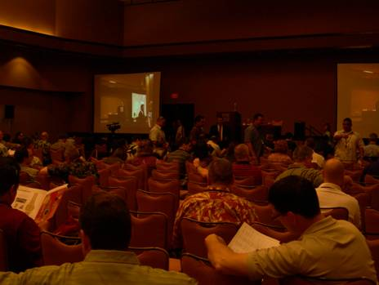
2.會場一隅
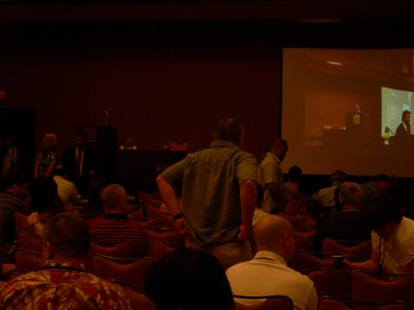

3.聯誼活動一隅
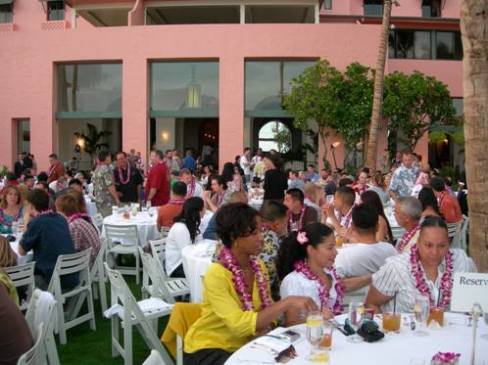
- 與各國代表合照
- 與美國國防部毒品情報部門代表合照
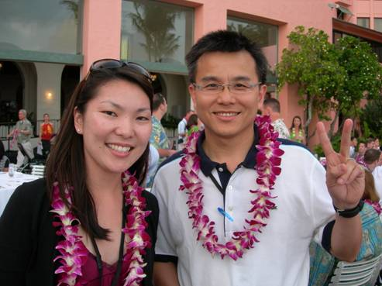

- 與美國BATF代表、韓國國際犯罪情報中心代表合照
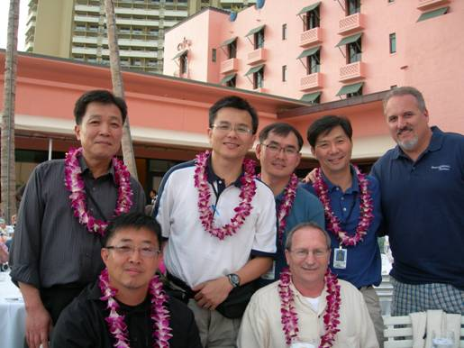
- 與韓國大檢察院主任檢察官代表合照
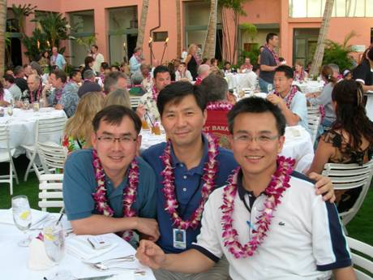

- 與美國洛杉磯市警局亞裔組織犯罪重案組代表合照
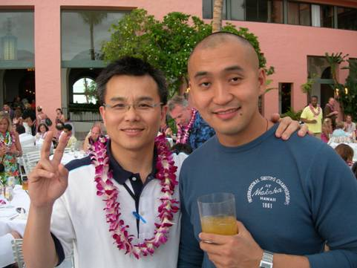

5.與檀香山警局局長、駐檀香山代表處長等餐敘合照
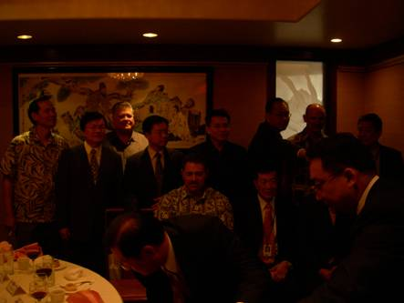

6.在北京餐廳與李昌鈺博士合照並致贈紀念品
